В регионе провели первое в этом году заседание Клуба стратегических инициатив
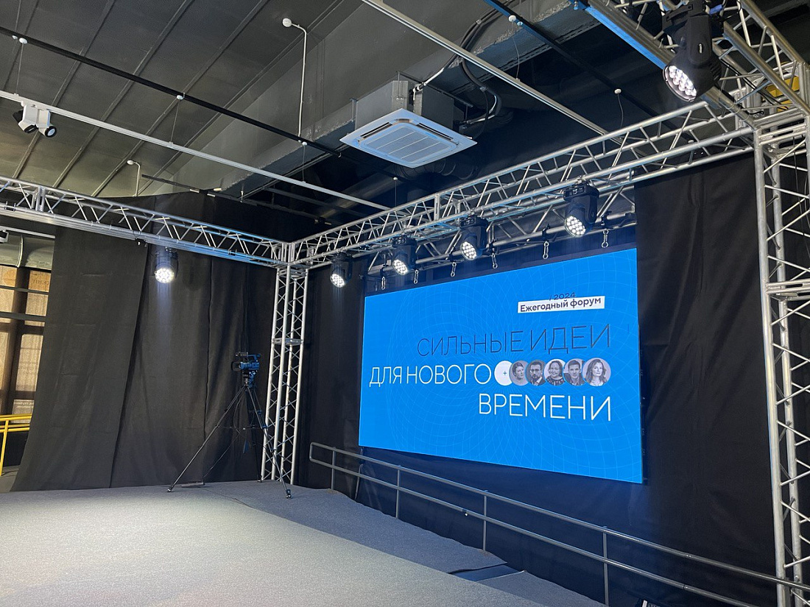

В регионе провели первое в этом году заседание Клуба стратегических инициатив Курской области в рамках реализации региональной части форума «Сильные идеи для нового времени». В мероприятии приняли участие представители органов исполнительной власти региона, бизнеса, общественные представители Агентства стратегических инициатив, вузов и научных организаций. Основная задача регионального клуба - рассмотрение всех идей и отбор лучших для дальнейшей поддержки в реализации.
В этом году форум проводится в четвертый раз. С 2020 года, за время работы регионального Клуба стратегических инициатив, рассмотрено большое количество поданных на платформу заявок. Некоторые из них прошли в финал от региона, затем были оценены на федеральном уровне и вошли в топ-100 и топ-1000 форума. В их числе «КурскMentorSpeech», «ЭкоКласс» и Школа лесничества, а также студенческий молодежный центр адаптивной физической культуры и спорта «Со спортом по жизни 2.0». Их авторы приняли участие в заседании клуба, рассказали о реализации проектов и мерах поддержки, полученных от Правительства Курской области.
В этом году главной особенностью форума станут идеи и предложения, отобранные на федеральном уровне и вошедшие в топ-100. Они лягут в основу федеральной стратегии развития Российской Федерации до 2036 года.
Подать идею может любой желающий. Сбор продлится до 31 января 2024 года на краудсорсинговой платформе https://идея.росконгресс.рф/.

